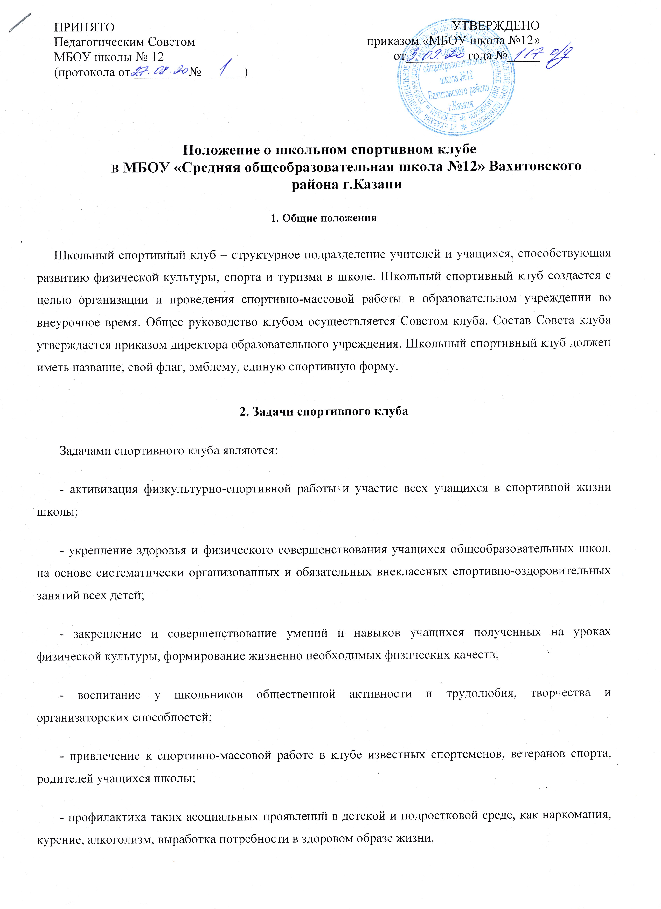

- профилактика таких асоциальных проявлений в детской и подростковой среде, как наркомания, курение, алкоголизм, выработка потребности в здоровом образе жизни.
3. Функции клуба
Основными функциями школьного спортивного клуба являются:
- обеспечение систематического проведения внеклассных физкультурно-спортивных мероприятий с учащимися;
- организация постоянно действующих спортивных секций и групп общей физической подготовки для учащихся;
- проведение внутришкольных соревнований, товарищеских спортивных встреч между классами и другими школами согласно календаря спортивно-массовых мероприятий на учебный год;
- организация участия в соревнованиях, проводимых органами управления образования;
- проведение спортивных праздников, показательных выступлений ведущих спортсменов школы, района, города;
- проведение широкой пропаганды физической культуры и спорта в школе;
- расширение и укрепление материально-технической базы школы (оборудование школьных спортивных сооружений и уход за ними, ремонт спортивного инвентаря);
- формирование сборных команд образовательного учреждения для участия в соревнованиях более высокого ранга (городские, районные и краевые соревнования).
4. Организации работы спортивного клуба школы
Общее руководство деятельностью спортивного клуба школы осуществляет директор образовательного учреждения. Непосредственное организационное и методическое руководство осуществляет председатель Совета спортивного клуба, учитель физкультуры, назначаемый директором школы. Руководство работой в классах осуществляют физкультурные организаторы, избираемые на учебный год. Спортивный клуб ежегодно на своем собрании избирает Совет из 5-9 человек (заместитель председателя, секретарь, председатель коллегий судей члены Совета), который непосредственно руководит его работой. Между членами Совета распределяются обязанности по руководству комиссиями: спортивно-массовой работы, организационно-методической работы, пропаганде физической культуры и спорта, подготовке общественных инструкторов и судей, хозяйственной, шефской и др.
5. Права Совета спортивного клуба
Совет имеет право:
- принимать учащихся в состав клуба и исключать из него;
- представлять списки активистов, физкультурников и спортсменов для поощрения и награждения дирекцией школы и вышестоящими физкультурными организациями;
- пользоваться спортивным инвентарем, оборудованием и сооружениями.

6. Обязанности членов спортивного клуба школы
Член спортивного клуба школы обязан:
- посещать спортивные секции по избранному виду спорта;
- принимать активное участие в спортивных и физкультурно- оздоровительных мероприятиях школы;
- соблюдать рекомендации школьного медицинского работника по вопросам самоконтроля и соблюдения правил личной гигиены;
- ежегодно сдавать нормативы по физической культуре;
- способствовать укреплению материально-спортивной базы школы;
- бережно относиться к имуществу спортклуба и спортивному инвентарю. Член спортивного клуба имеет право совмещать посещение секций по различным видам спорта в случае успешной учебы в школе.
Внеклассная физкультурно-спортивная работа в школе, планируется на учебный год. В план включаются следующие разделы:
- организация работы по физическому воспитанию учащихся класса, школы;
- физкультурно-оздоровительная и спортивно-массовая работа.

